Фотоотчет День Космонавтики

МОУ СОШ №50 ДО
воспитатель: Гурбанова Н.Г.

Космос – это обширная тема для исследовательской деятельности, вызывающая интерес у детей и дающая возможность многосторонне развивать личность дошкольников. Готовясь к путешествию, дети рисуют, лепят, конструируют, учатся считать. При этом развивается творческое воображение, коммуникативные качества, любознательность.

С целью приобщения детей к значимой дате в нашей группе проходили различные мероприятия. С детьми была проведена ООД по познавательному развитию на тему «День космонавтики»; ООД по аппликации « Человек на орбите», беседы о космосе и космонавтах, просмотр презентации по теме «Космос», организация Флэш - моба «Мы космонавты», дидактические игры: «Полет в космос», «Расскажи о планете», загадки о космосе, посещение детьми школьного планетария по теме, посвященной дню Космонавтики, Мастер-класс «Робототехника».
После посещения планетария ребята лепили коллективную работу космоса.

12 апреля – День космонавтики. Это один из важнейших праздников нашей страны, это гордость России.

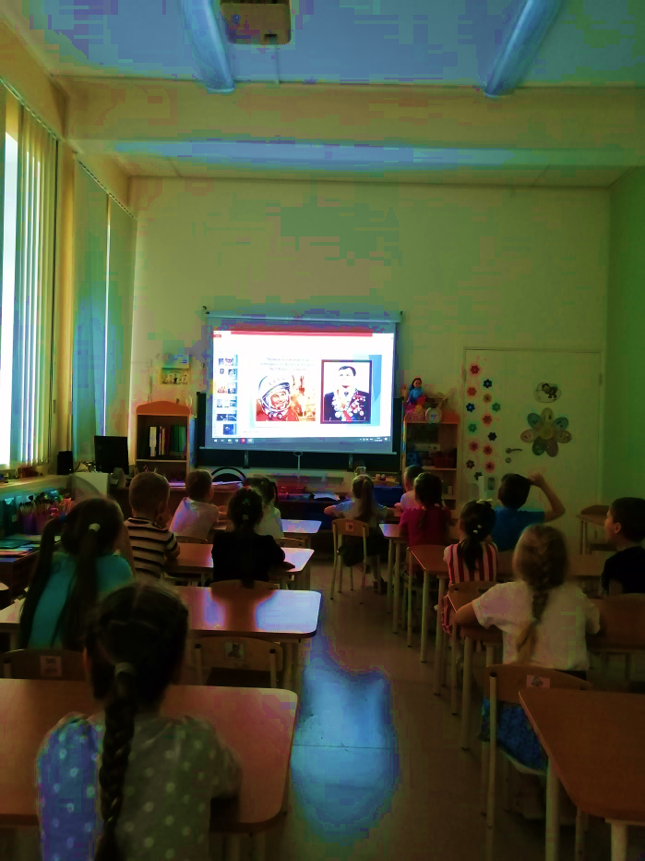
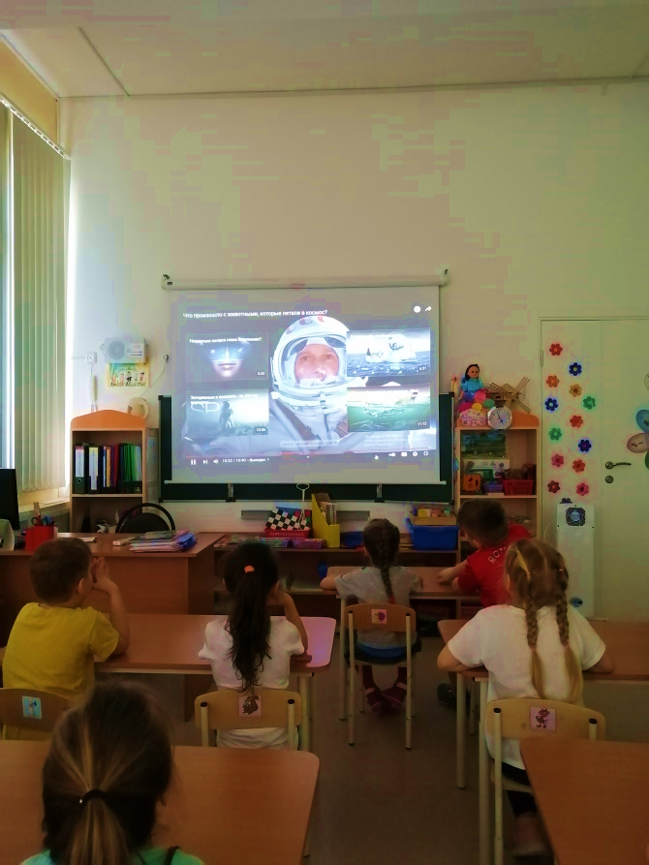

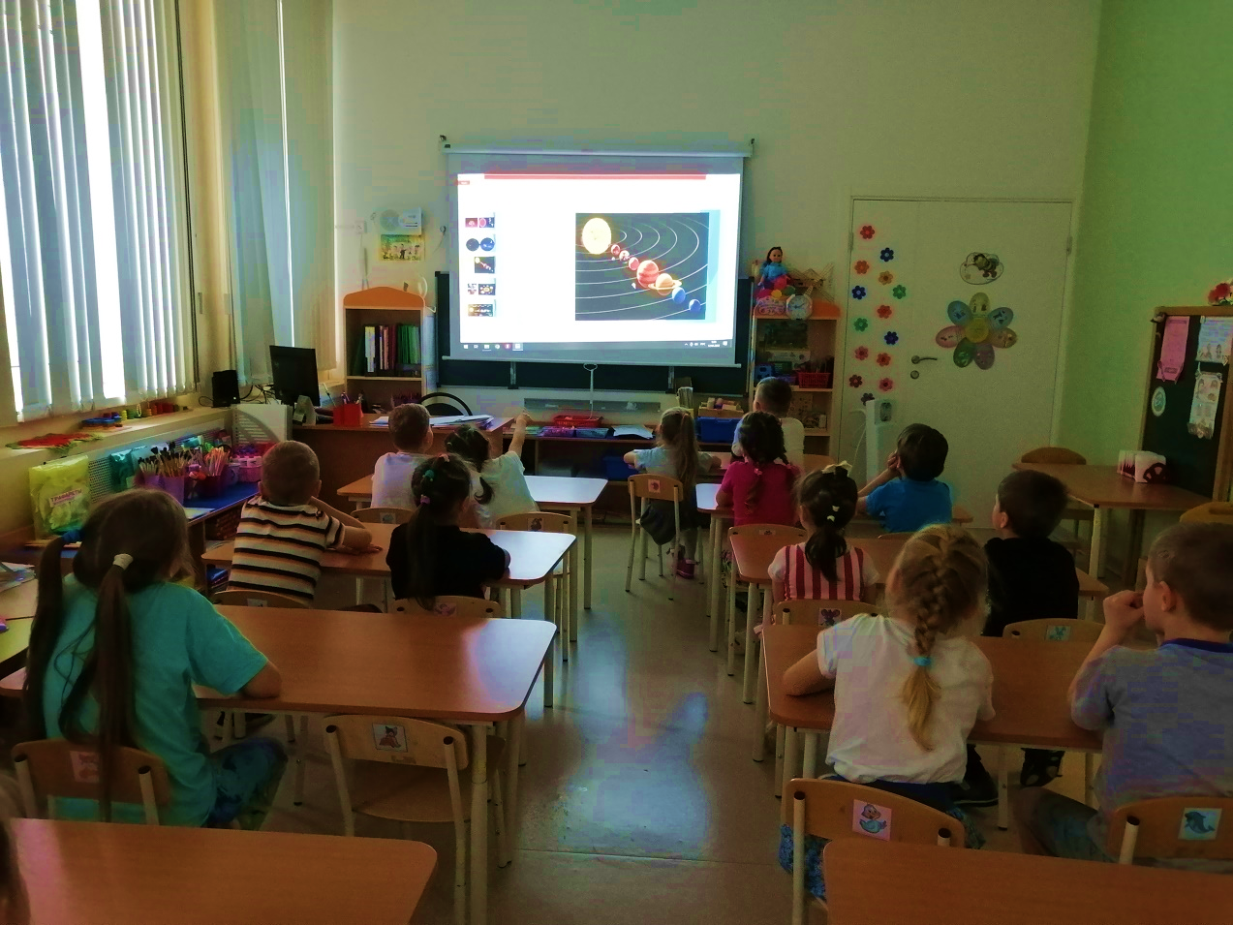

Аппликации « Человек на орбите»

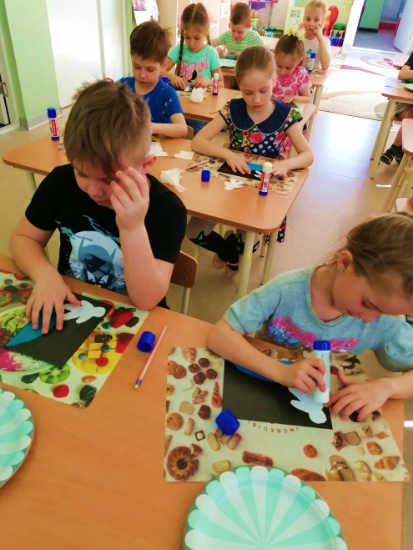
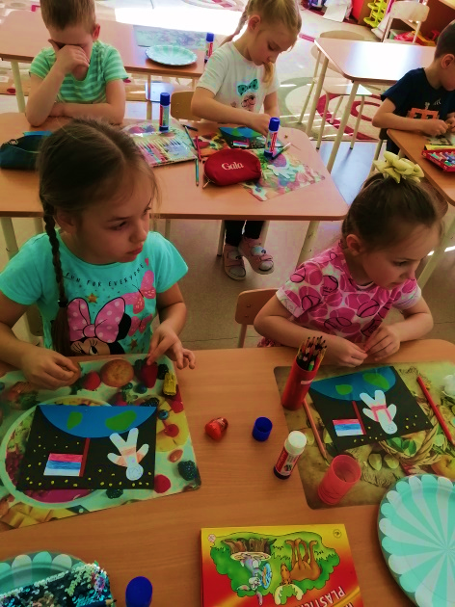

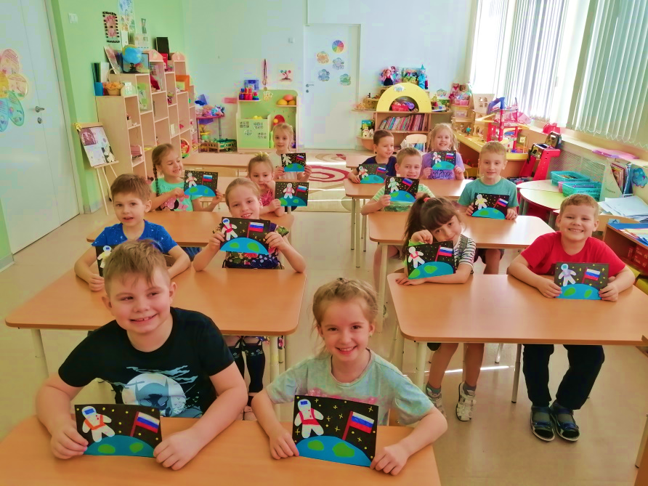

Флэш - моб «Мы космонавты»
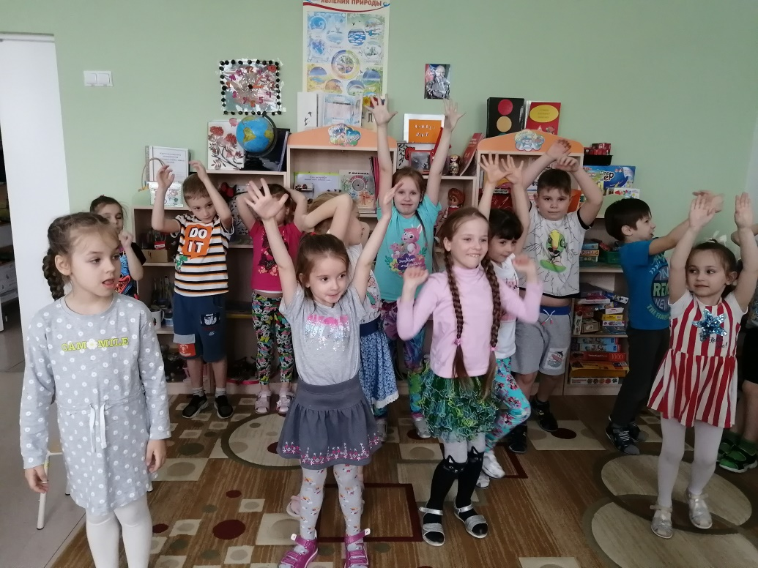

«Расскажи о планете»

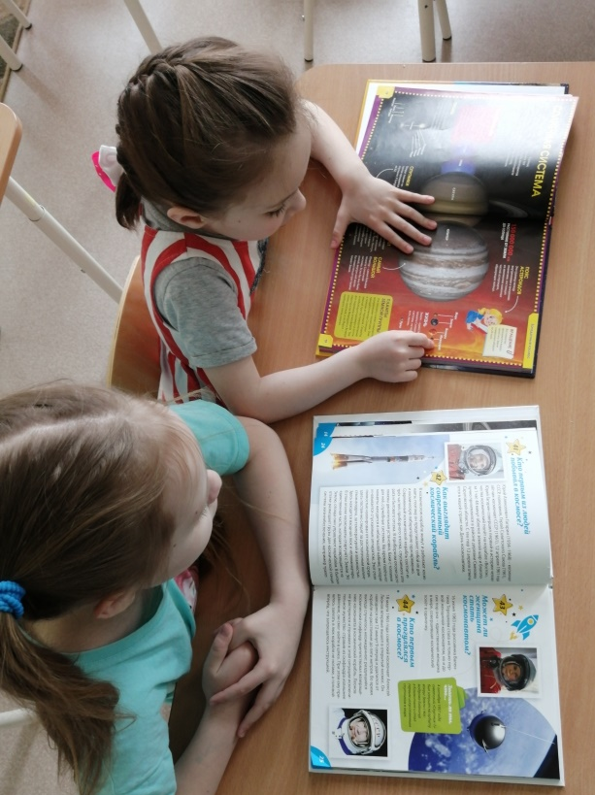
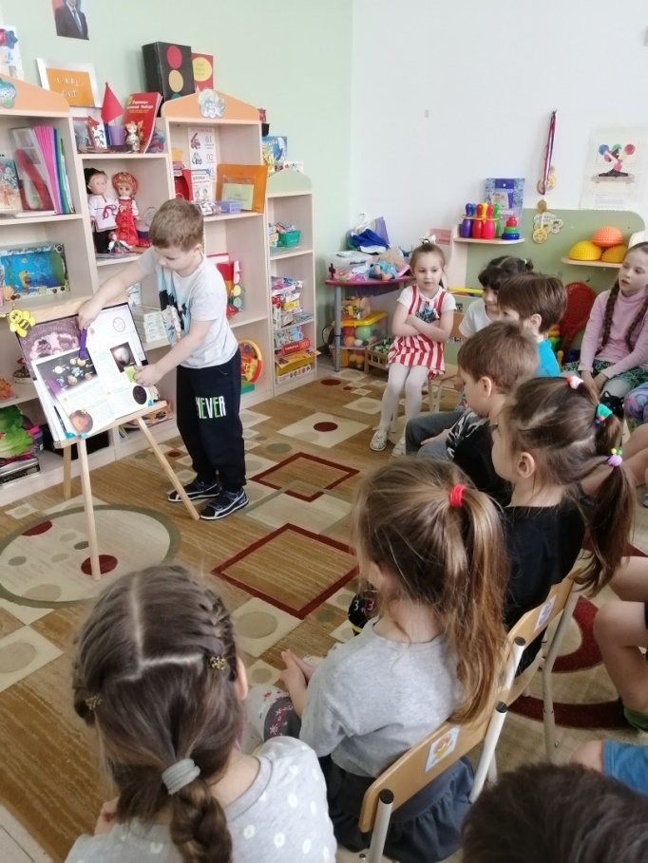

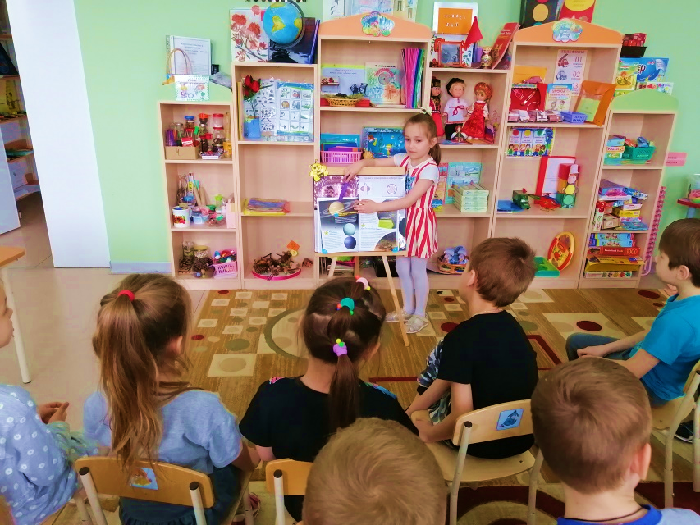

Мы в планетарии
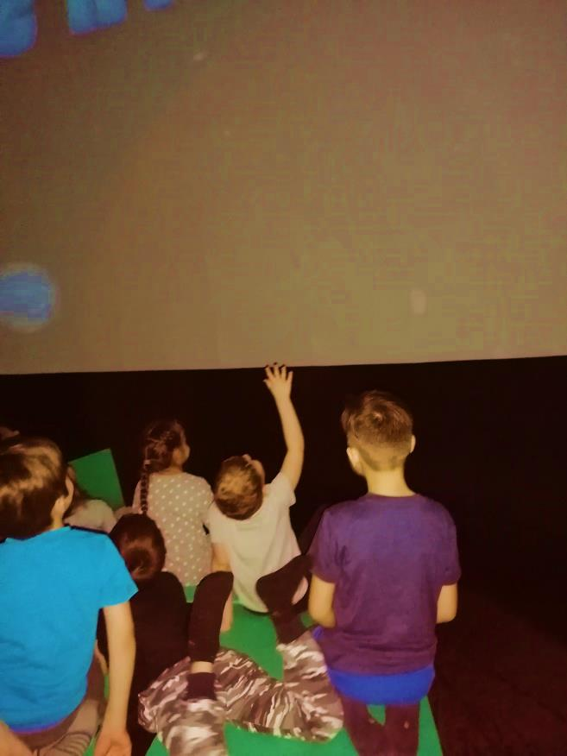
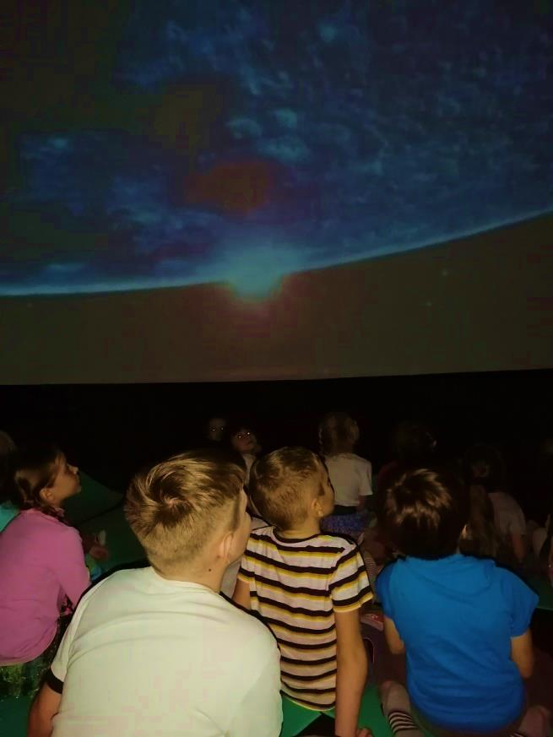

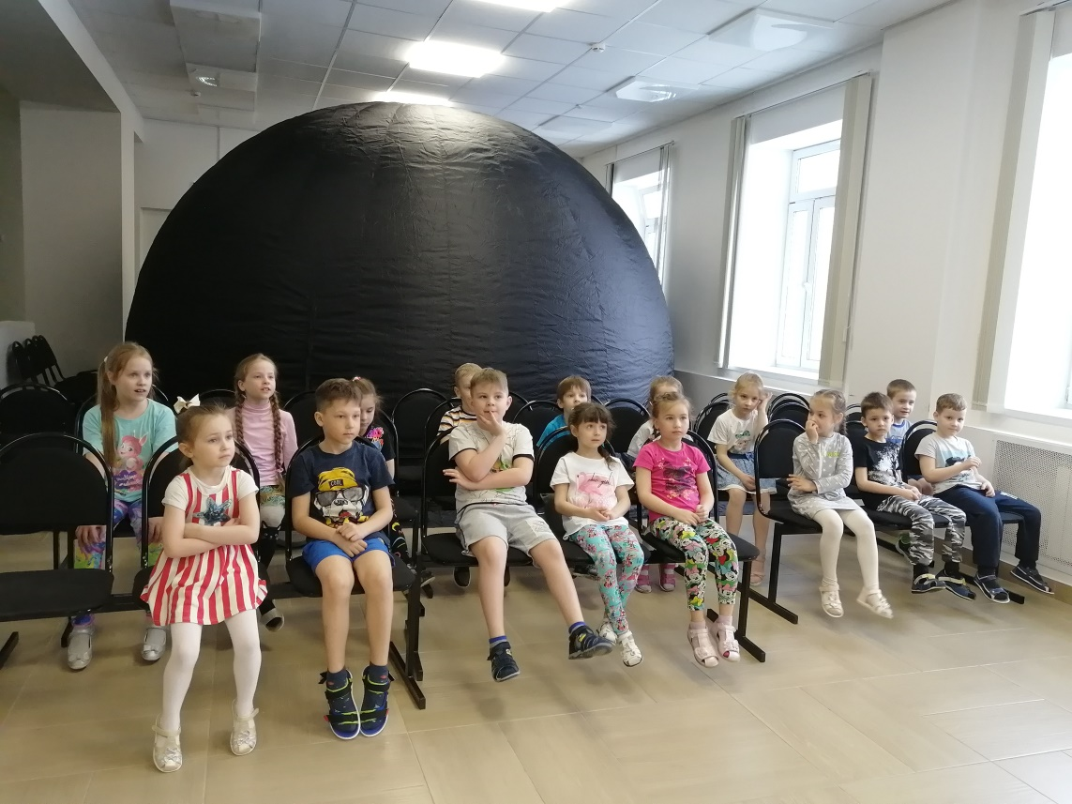

Мастер-класс «Робототехника»
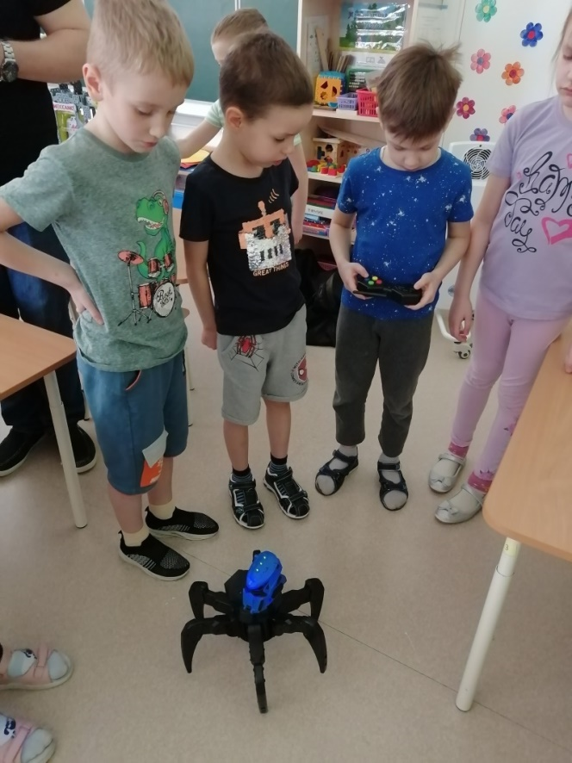
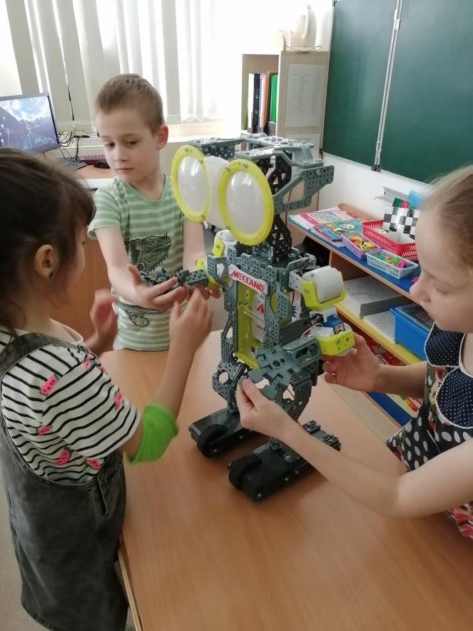

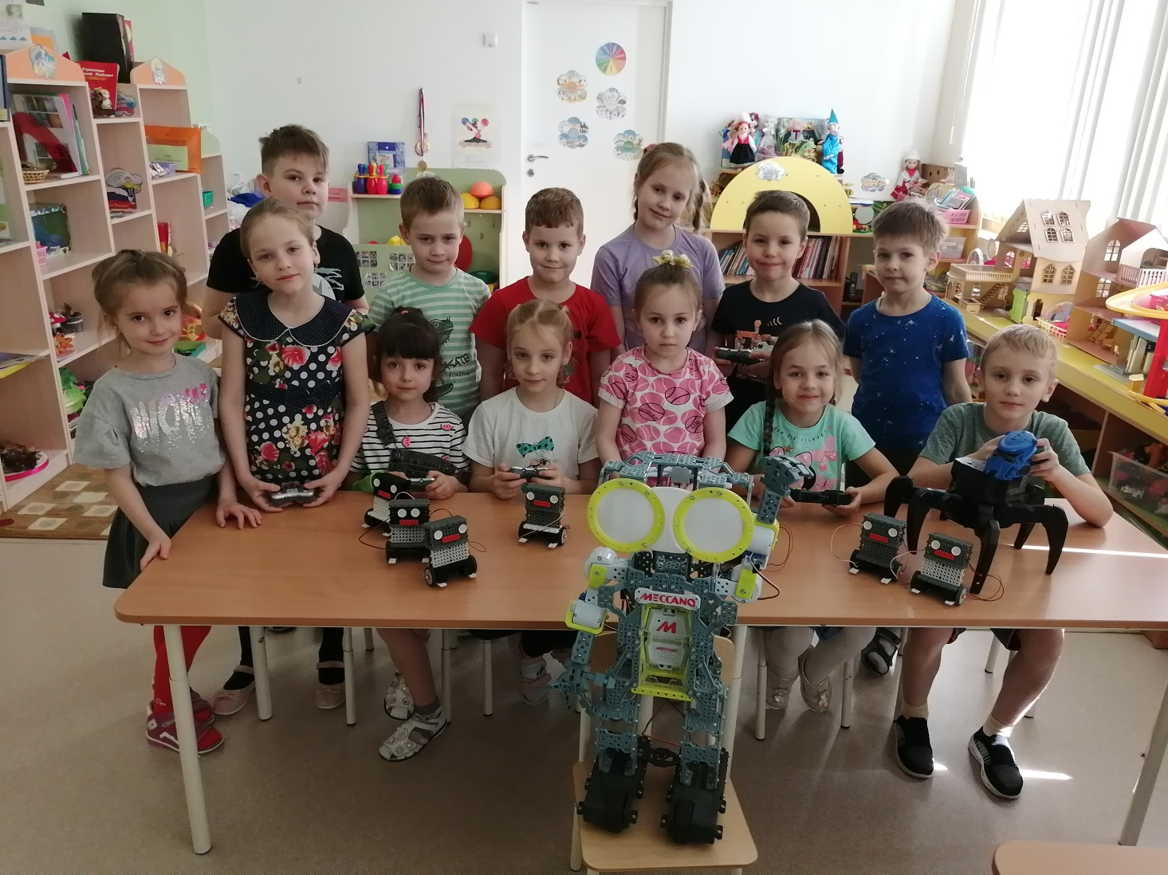
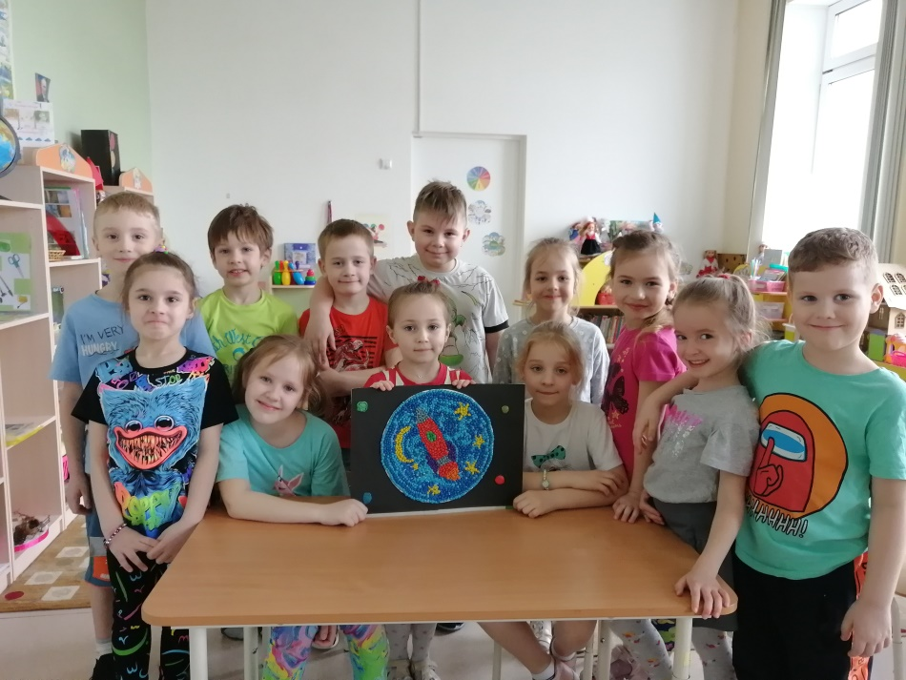
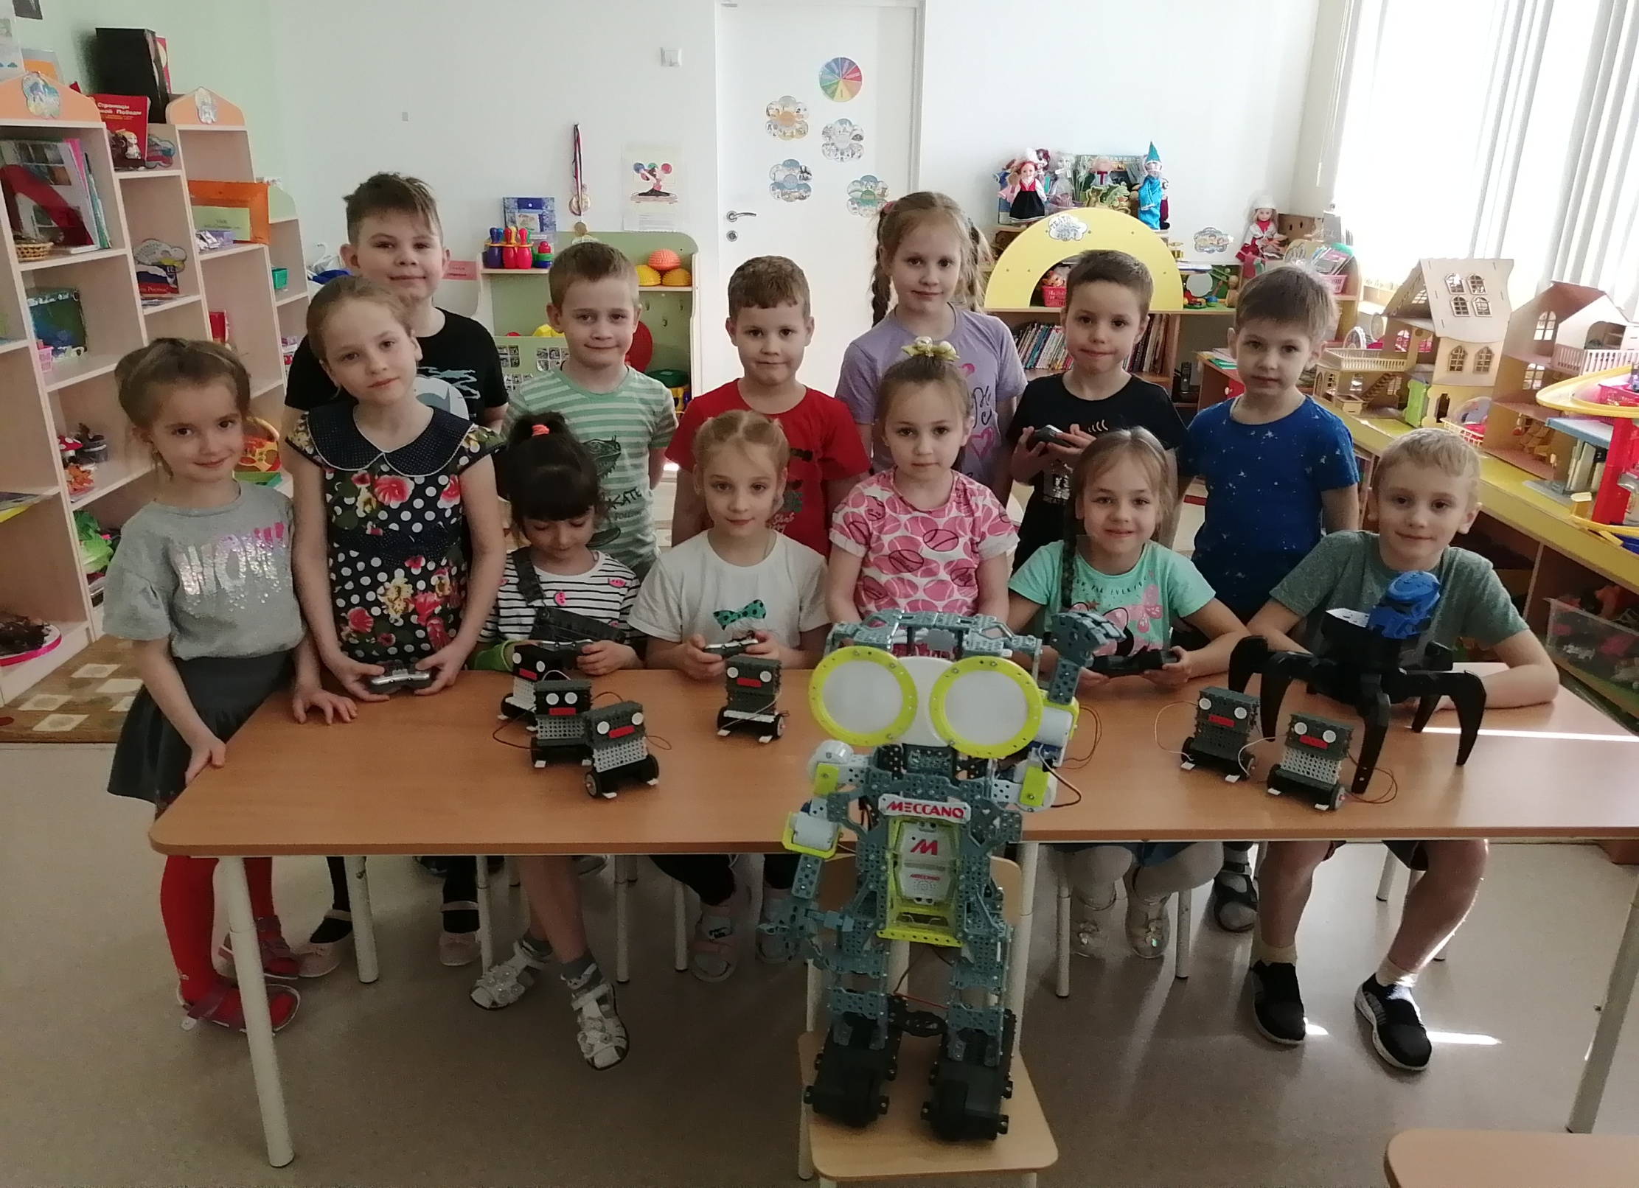

Коллективная работа «Космос»
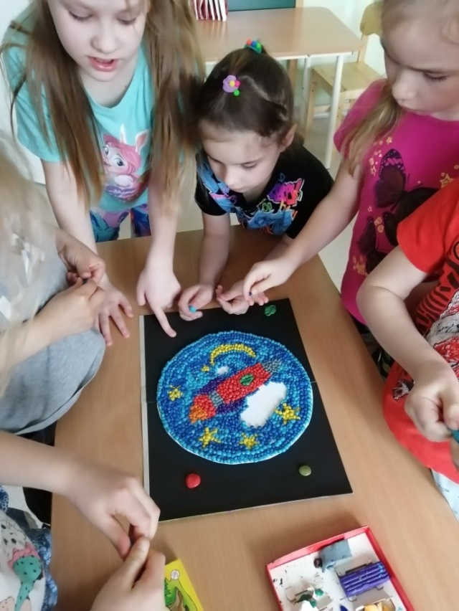
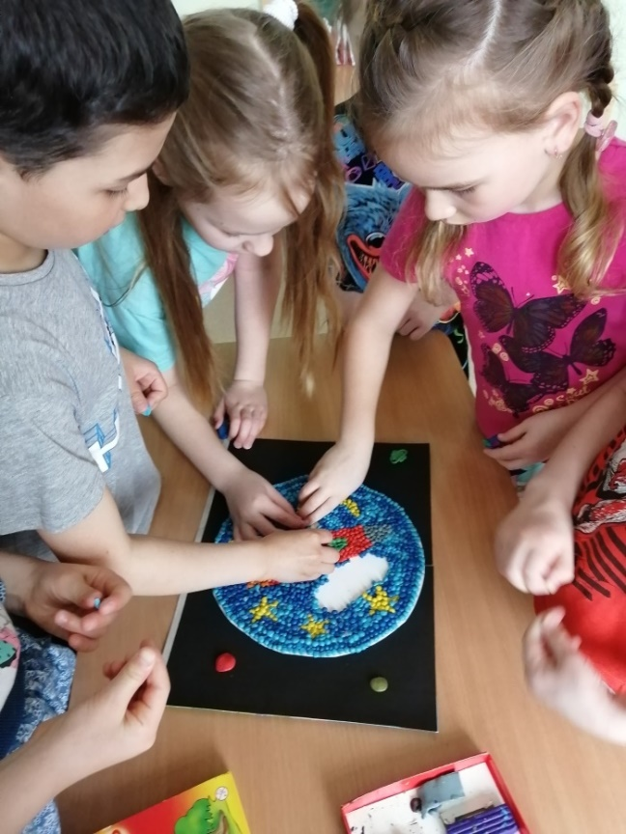

Выставка творческих работ

